№ 1  Нумеръ первый | Волчiй Листокъ  Вольное ежедневное изданiе  Контора редакции: Мечта, Волжскiй конвентъ |  |  | 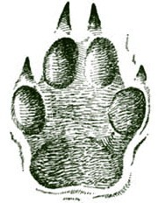
Навстречу ВолКу, или Апокалипсис отменяется |  |  | Призраки ВолКа  Собственный корреспондент наш сообщает: госпожа А. была весьма удивлена, узрев себя пропи-санной в Черном списке ВолКа.  Как выяснило разбирательство, некто видел оную госпожу на ми-нувшем ВолКе вживую. Регис-трацию А. не проходила, зна-чит, дело шло к злостному нару-шению. На сча-стье, свидетели показали, что А. и духу в “Мечте” в тот год не было. Выходит, мы име-ем дело с прока-зами призраков!
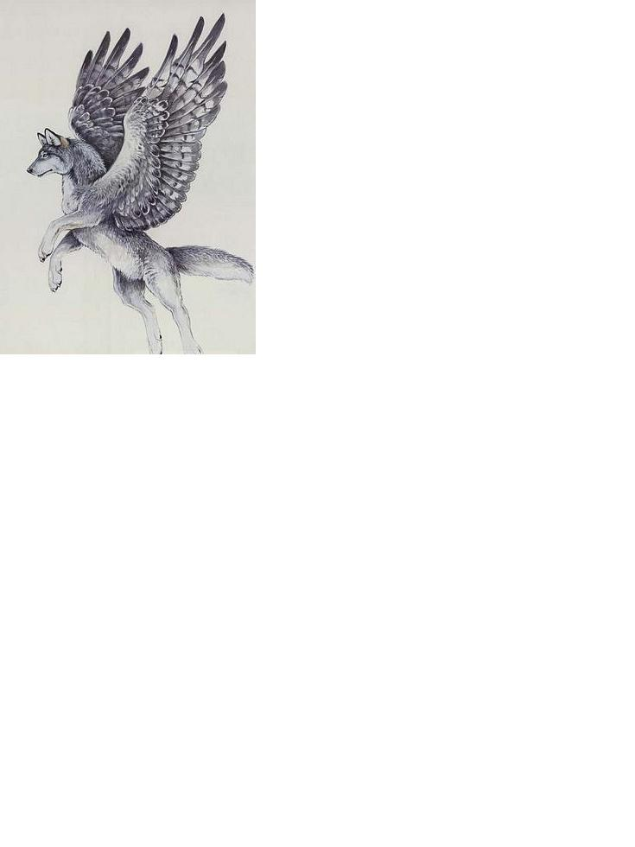 |  | Кабак “Атомное кафе”, игра “По-следняя осень”, бал “Титаник”… Тема крушения, разрухи, катастроф и прочих революций не покидает умы. Иоанн Богослов при поддержке и соуча-стии проф. Айзека Азимова и Вячеслава “дСлавы” Рожкова (коли верить анонсу) собирается и вовсе довести дело до логического конца, представив “воззрения на конец света в религии, науке и ролевых играх”. И все же, несмотря на столь оптимистические настроения, ВолК-XIII разбегается для взлета.
В секцию настольных игр заявлен пролетарский Ман-чкин. Разгул таких револю-ционных настроений остав-ляет нас ожидать нынче только пролетарской “Циви-лизации”! |  | Почитателей печальных мелько-рианских песен собирает вечер в традициях Аст Ахэ. Говорят, что во-ины Аст Ахэ настолько суровы, что… Впрочем, наши коррес-понденты сообщат почтеннейшей публике, едва узнают доподлинно.
Газета выходит в розницу и распространяется только на ВолКе  № 1 |  | Редакция оставляет за авторами право на собственное гражданское мнение и выпускает газету без дозволения цензуры | Принимаются платные объявления!!!  Волчiй Листокъ
Герои невидимого фронта  Пользуясь названием одного семинара, коий случится на ВолКе, обращаем внимание благосклонного читателя к словам достойных доверия людей, посетивших ВолК в минувшем год назад феврале… |  | 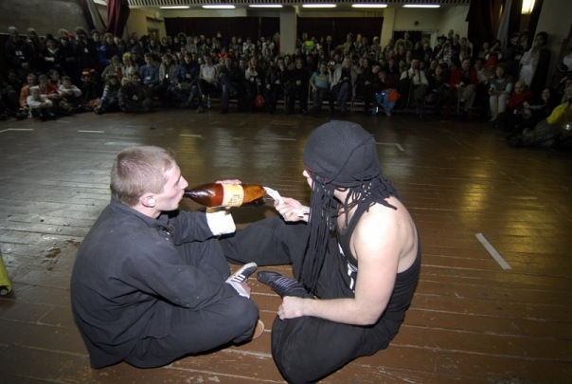 | Рекламныя объявленiя  Что нам стоит град построить? Узнаем у Александра Минкина на семинаре “Город: спо-соб приготовления”
“…ВолК как событие – это тот уникальный случай, когда ты умудряешься отлично отдохнуть среди большого количества народу, которого ты не знаешь, но тем не менее рад каждой минуте, проведённой в этом райском уголке…  Каждый здесь найдёт себе отдых. Каждый тут найдёт для себя удовольствие. Нужно лишь уметь искать.”  “Крайне высокая кон-центрация приятных людей… А также крайне уютные комнаты, и неплохая организация мероприятий.” |  | “Это было три дня праздника – теплого, укутанного пушистым снегом. Веселились мы, веселились наши дети, нашедшие себя кто в "Мафии", кто в аниме-косплее, кто в настольных играх, кто в живых шахматах; мы были вместе и порознь, бегая по разным мероприятиям и участвуя в них в меру наших сил.”  “Под вечер совершенно случайно забрела на концерт Тэм. Тэм тоже обалденно хороша.”  “Вечером мы стреляли, а ночью мы играли. Я отвалился в три утра, а господа комэски и прекрасные дамы засиделись аж до шести… было позитивно.” | “Апокриф” будем писать в кабаке. В пятницу ввечеру МГ “Знак Качества” ждет игроков на презентацию игры “Апокриф: Четвертая Эпоха”  Добротные изделия из латуни и серебра продаются на ярмарке у мастера Йона.  К участию в Литсеминаре прини-маются стихи, рассказы, отрывки прозы (не более 8000 знаков), отчеты с игр в виде рассказов. Эротика строго не принимается!  Клинки из дюраля и текстолита, а также действующие модели огнестрельного оружия на ярмарке у Корума.
 |  | Редакция нижайше испрашивает у авторов вышеприведенных слов позволения использовать фрагменты их на пользу общего дела
Печатано в типографии Общества друзей газеты |  | Издатель: О.Н. Новиков-Дикобразов  Редактор: У.Е. Хвостов | Тираж  50 экземпляров

